ЗАКОНОМЕРНОСТИ ФОРМИРОВАНИЯ НАНОРАЗМЕРНЫХ ПЛЕНОК ОКСИДОВ SIO₂ НА ПОВЕРХНОСТИ SI ПРИ НИЗКОЭНЕРГЕТИЧЕСКОЙ ИМПЛАНТАЦИИ ИОНОВО₂⁺ И ПОСЛЕДУЮЩЕГО ОТЖИГА
²Б. Е. Умирзаков, ^{1Г}.Х. Аллаярова, ¹Н.Ж. Одилова, ¹Д.Ж.Нурматова
КарГУ, г.Карши, Узбекистан.
²Ташкентский Государственный технический университет, г. Ташкент, Узбекистан
^{*)}e-mail: allayarova5030@mail.ru

В данном работе исследовано получение наноразмерных фаз и слоев Si на различных глубинах пленоки SiO₂ бомбардируемой ионами Ar⁺ и определению их состава, размеров, структуры и ширины запрещенных зон. Для создания наноструктур Si в случае пленок SiO₂ и ионы Ar⁺ направлялись перпендикулярно к поверхности, а в случае монокристаллов SiO₂ под углом 3-4⁰относительно нормали, чтобы избежать каналирования ионов.
На рис. приведена зависимость интенсивности I оже-пика О (Е ≈ 506 эВ) от дозы облучения для Si, имплантированного ионами О₂⁺ с Е₀ ≈ 1 кэВ. Кривая 1 относится к изменению I на поверхности, а кривая 2 - на глубине ~ 25Ǻ, которая соответствует максимуму распределения атомов кислорода влизи поверхности. Из рис видно, что концентрация кислорода в приповерхностном слое значительно больше, чем на поверхности. При дозе ионного облучения D≥ 5·10¹⁶ см⁻² оба зависимости выходят на плато.
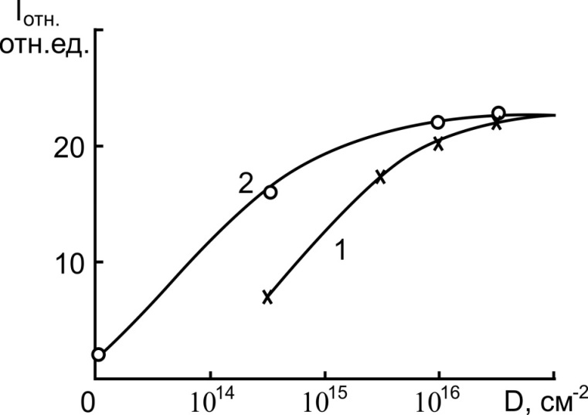
Рис. Зависимость интенсивности оже – пика О от дозы облучения для Si, имплантированного ионами О₂⁺ с Е₀=1 кэВ: 1- на поверхности; 2- на глубины ~25Å

